**Fase III. Propuesta de Producto o Servicio.**

**Población beneficiada.**

La población beneficiada con la implementacion de la propuesta está conformada por el dueño de la empresa “Representaciones Jemaro.CA”, por cuanto el sistema de catalogas en línea provee un medio para la promoción de los productos de la empresa y por consiguiente contribuye al incremento en las ventas y ganancias de la misma.

Por otra parte, también se beneficiaran los clientes de la empresa, ya que dispondrán de un medio donde poder informarse de los precios y disponibilidad de los productos ofrecidos por la empresa.

**Objetivo general.**

Implementar el catalogo de productos desarrollado en la empresa “Representaciones Jemaro.C.A” y dotar al personal de la empresa de los conocimientos necesarios para su correcto funcionamiento.

**Objetivos específicos.**

* Ejecutar mantenimiento preventivo y correctivo al computador donde se instalara el sistema.
* Preparar el entrono de trabajo, instalando los software necesarios para la implementación del sistema.
* Implementar el sistema de catálogos de productos en la empresa “Representaciones Jemaro.C.A”.
* Capacitar al personal de la empresa en el correcto manejo del sistema.

**Descripción de la Propuesta.**

**Presentación del Producto o servicio.**

A continuación se presenta los diagramas, manuales y software desarrollados:

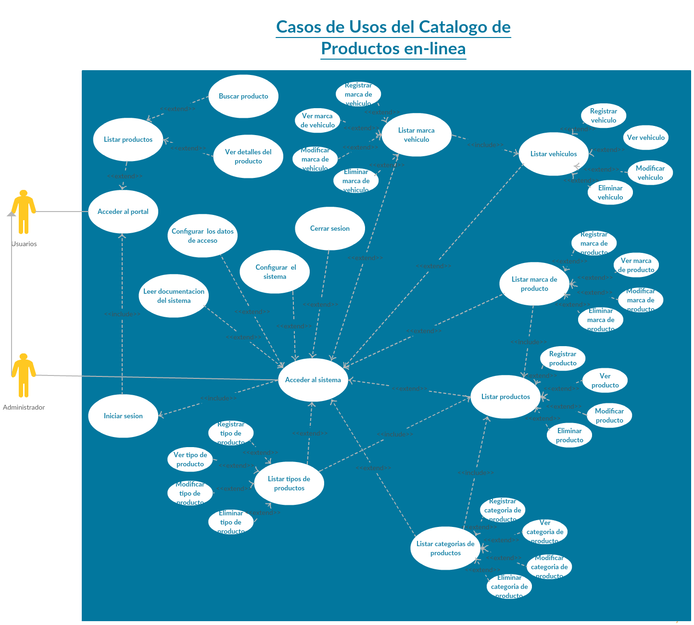Casos de Uso.

Diagrama Entidad-Relación Extendido

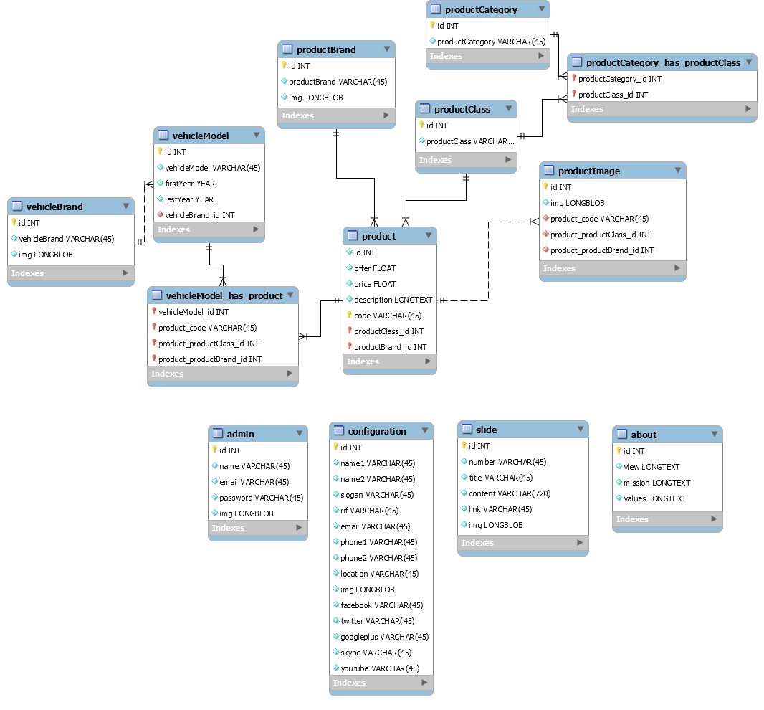

Diccionario de Datos.

